Министерство образования Республики Беларусь

Учреждение образования:

«Белорусский государственный университет информатики

и радиоэлектроники»

 Специальность «Программная инженерия»

Кафедра инженерной психологии и эргономики

Учебная дисциплина «Основы алгоритмизации и программирования»

Отчет

по лабораторной работе №4

«Массивы»

Преподаватель: Усенко Ф.В.

Сделал: Гр.410902 Дятко Е.М.

Минск 2024

**Цель работы:** сформировать навыки и умения обработки структурированных типов данных, организованных в виде некоторой линейной последовательности, а также организованных в виде матрицы.

**Задание:**

14.1 В одномерном массиве, состоящем из n вещественных элементов,

вычислить сумму модулей элементов массива, расположенных перед

минимальным по модулю элементом.

14.2 Дан двумерный массив. Получить новый массив путем деления

всех элементов массива на наименьший по модулю элемент.

Код к заданиям можно посмотреть ниже.

#include <iostream>

#include <cstdlib>

using namespace std;

void first_part_laba4();

void second_part_laba4();

int main() {

srand(time(0));

int n;

cout << "wich part you would like to see?: "; cin >> n;

if (n == 1) {

first_part_laba4();

}

else if (n == 2) {

second_part_laba4();

}

else {

cout << "You can`t play outside the rules!!!!";

}

system("pause");

return 0;

}

void first_part_laba4() {

int summ = 0, minindex = 0;

int array[10];

cout << endl;

for (int i = 0; i < 10; i++) {

array[i] = rand() % 201 + (-100);

cout << array[i] << " ";

}

cout << "\n";

for (int i = 1; i < 10; i++) {

if (fabs(array[minindex]) > fabs(array[i])) {

minindex = i;

}

}

for (int i = 0; i < minindex; i++) {

summ += array[i];

}

cout << "resault: " << summ << '\n';

}

void second_part_laba4() {

double array[10][10];

int minindexi = 0, minindexj = 0, minnum;

for (int i = 0; i < 10; i++) {

for (int j = 0; j < 10; j++) {

array[i][j] = rand() % 201 + (-100);

cout << array[i][j] << " ";

}

cout << "\n";

}

cout << "\n";

for (int i = 0; i < 10; i++) {

for (int j = 0; j < 10; j++) {

if (fabs(array[minindexi][minindexj]) > fabs(array[i][j])) {

minindexi = i; minindexj = j;

}

}

}

minnum = array[minindexi][minindexj];

if (minnum == 0) {

cout <<'\n' << "minimum number is 0, answer is error!!";

}

else {

for (int i = 0; i < 10; i++) {

for (int j = 0; j < 10; j++) {

array[i][j] /= minnum;

cout << array[i][j] << " ";

}

cout << "\n";

}

}

cout << '\n' << minnum << endl;

}

**Комментарии к программе**

1. В строках 5,6 идёт создание скелета функций.
2. В 10,11 строке инициализируются и задаются переменная для определения какую функцию хочет запустить пользователь.
3. В строках 12-20 идёт проверка на то, какую часть пользователь хочет увидеть, если число что ввёл пользователь не является 1 или 2, то программа заканчивается.
4. 25 строка – функция для 14.1.
5. 26,27 строка инициализация переменных нужных для вычислений.
6. 28 - 31 строки заполнение и вывод массива случайными числами от -100 до 100.
7. 33-37 строка поиск минимального по модулю числа в массиве.
8. 38-40 строки суммируются все элементы массива до минимального по модулю.
9. 41 строка - вывод суммы элементов массива до минимального по модулю.
10. 44 строка - функция для 14.2
11. 45,46 строки инициализация переменных для работы функии.
12. 47-54 сттроки - заполнение и вывод двухмерного массива случайными числами от -100 до 100.
13. 55-62 строка поиск и запись в переменную минимального по модулю элемента
14. 63-65 строки проверка на то, что минимальный элемент равен 0 , так как делить на 0 нельзя.
15. 66-76 строки деление каждого элемента массива на минимальный элемент и вывод преобразованного массива с минимальным элементом.

**Примеры работы программы**

14.1 :



Рисунок 1



Рисунок 2

14.2:

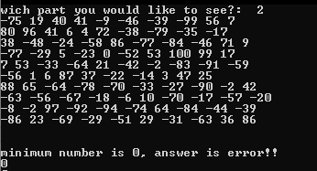

Рисунок 3

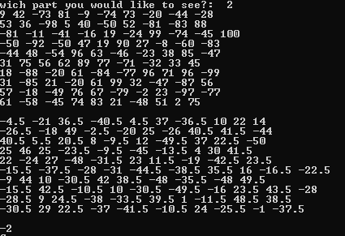

Рисунок 4

**Блок схема кода**

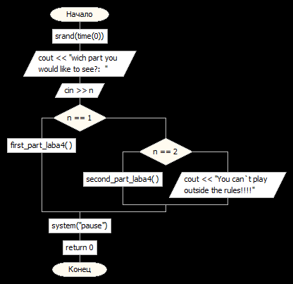

Рисунок 5

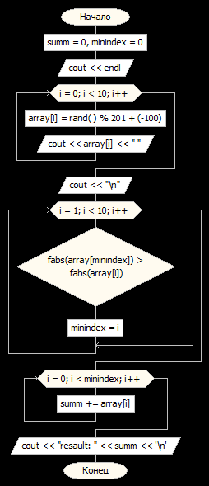

Рисунок 6

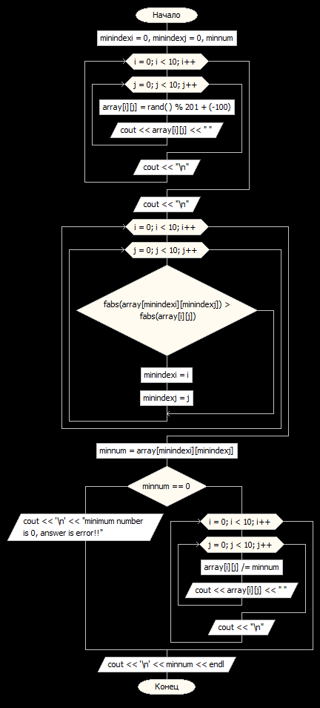

Рисунок 7

**Вывод:**

В ходе выполнения этой мы выработали навыки работы с линейным списком(массив) и с 2-ух мерным массивом(матрицей).